

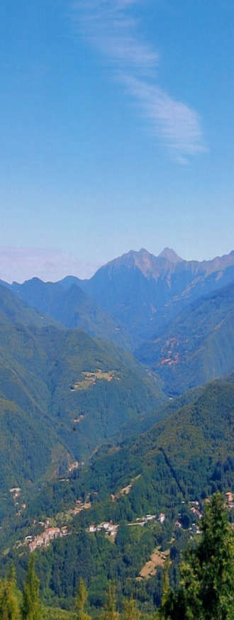

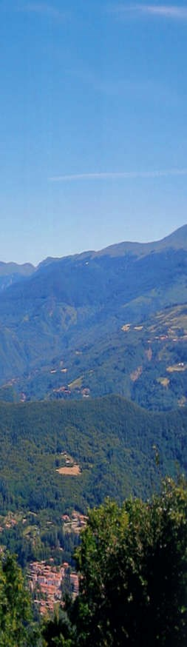


Riflessioni sulla storia delle comunità della Montagna Pistoiese

4 marzo 2017 ore 16.30
Sala “Baccarini” San Marcello Pistoiese (PT)

Prosegue il nostro percorso attraverso la Montagna Pistoiese, per ricordarne le origini del passato sviluppo economico e demografico ed elaborare qualche riflessione sulle dinamiche che hanno determinato l’attuale scenario connotato, al contrario, da una contrazione demografica e da un progressivo declino economico..
In questa indagine avremo gli spunti offerti da tre studiosi che ben conoscono questi temi e la storia delle comunità della montagna pistoiese:

l’Arch. Roberto Prioreschi, autore di importanti pubblicazioni orientate a rievocare e comprendere le esperienze dello sviluppo economico dell’inizio del secolo scorso e delle problematiche ai collegamenti viari che in modo così rilevante hanno inciso sul (mancato) successivo sviluppo;

la Professoressa Gabriella Aschieri che per 32 anni ha insegnato alla scuola media statale "Renato Fucini" di San Marcello, grande conoscitrice di storia locale ha pubblicato molti studi sui temi dello sviluppo e delle dinamiche demografiche della Montagna;
la Professoressa Elena Vannucchi, pistoiese, studiosa di storia civile toscana di età medievale e della prima età moderna ed autrice di numerosi importanti testi di storia medioevale e che attraverso un veloce excursus storico dal Medioevo alla prima Età Moderna evidenzierà le condizioni della Montagna pistoiese in relazione ai sistemi politici e sociali dell'area cittadina di riferimento -prima pistoiese poi fiorentina-, con particolare attenzione alle sue peculiarità di zona geografica di confine ma anche di collegamento.


